|  |
| --- |
| **ĐẠI HỌC QUỐC GIA THÀNH PHỐ HỒ CHÍ MINH**  **TRƯỜNG ĐẠI HỌC CÔNG NGHỆ THÔNG TIN**  A picture containing text, vector graphics, clipart  Description automatically generatedKHOA MẠNG MÁY TÍNH VÀ TRUYỀN THÔNG |
| MÔN HỌC: LẬP TRÌNH MẠNG CĂN BẢN  **BÁO CÁO LAB 5**  **GỬI VÀ NHẬN MAIL TRONG C#** |
| **Giảng viên hướng dẫn: Lê Minh Khánh Hội**  **Lớp**: NT106.L21.MMCL.1 |
| **Sinh viên thực hiện:**  Nguyễn Thanh Dũng– mssv 19521397 (Nhóm trưởng)  Nguyễn Văn Hiếu – mssv 19521510 |
| **Tháng 6 năm 2021**  Mục lục  **Bài 1:** **Error! Bookmark not defined.** |

# YÊU CẦU 1 – DỰNG EMAIL SERVER

## Bước 1: Tiến hành cài đặt Mdaemon từ trang chủ.

## Bước 2: Tiến hành cài đặt và tạo tài khoản admin để truy cập vào MDaemon server.

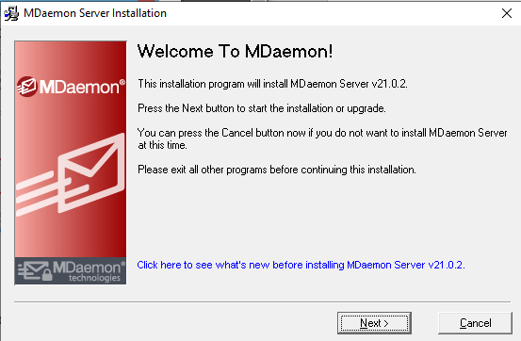

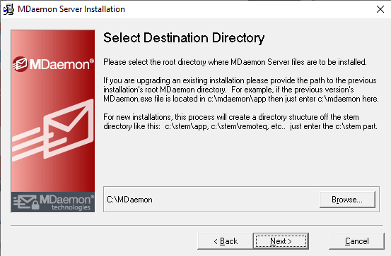

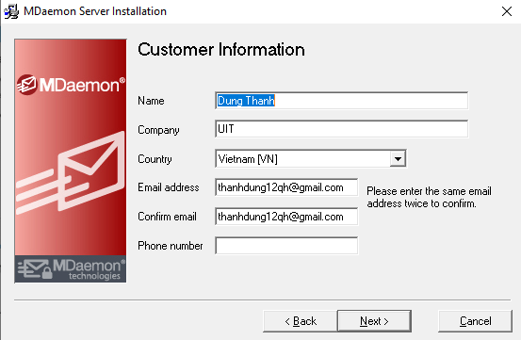

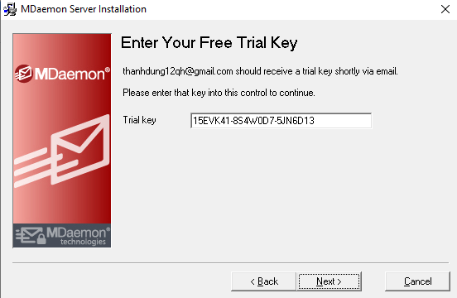

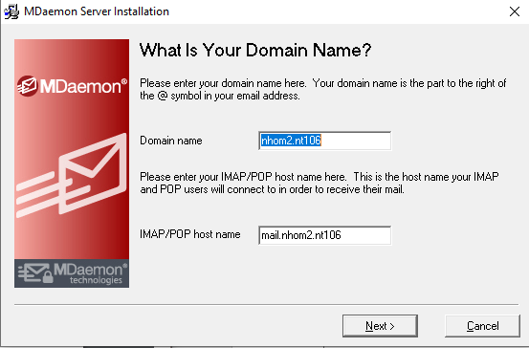

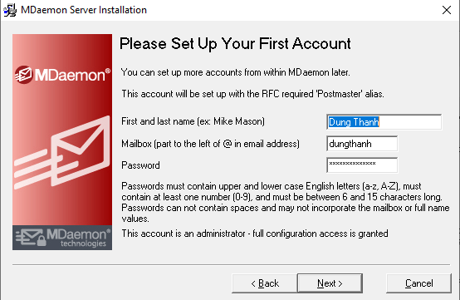

## Bước 3: Truy cập vào server và tiến hành đăng nhập

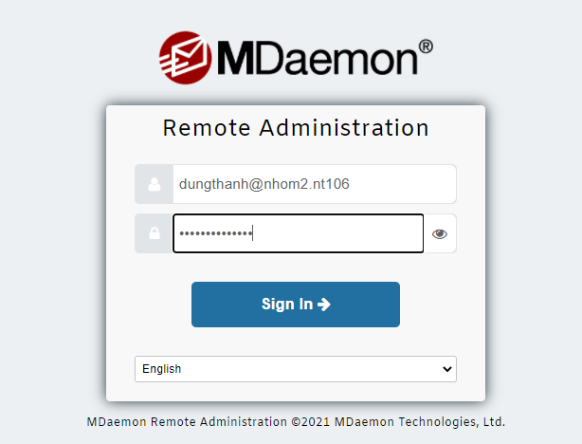

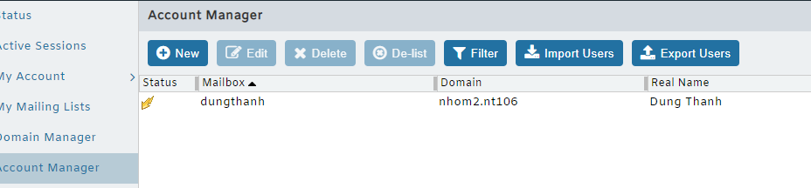

Nơi quản lí tài khoản của admin

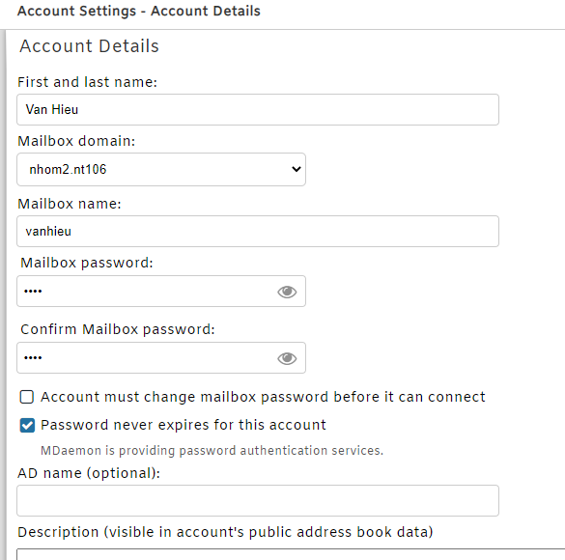

Tạo user mới để tiến hành gửi mail qua 2 user

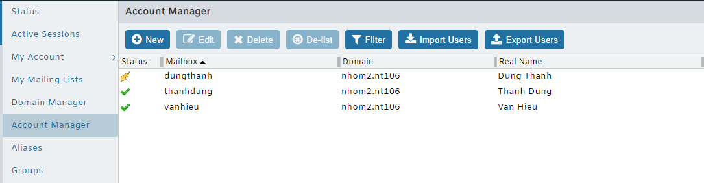

Tạo thành công 2 user mới

## Bước 4

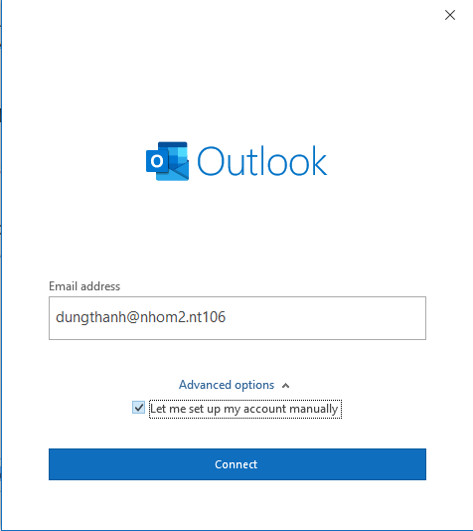

Đăng nhập các tài khoản vào outlook để có thể sử dụng các tính năng của mail

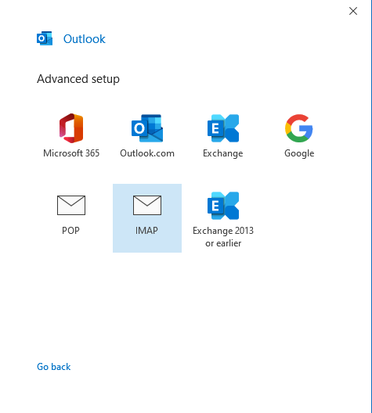

Chọn IMAP

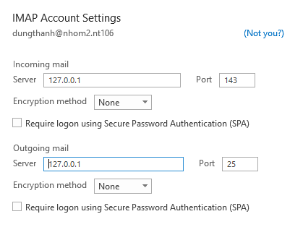

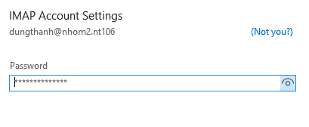

Sử dụng địa chỉ lookpack 127.0.0.1 và các port 143,25 để nhận và gửi các mail

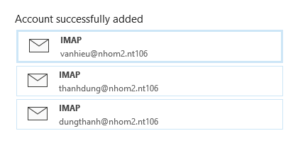

Thiết lập thành công các địa chỉ email

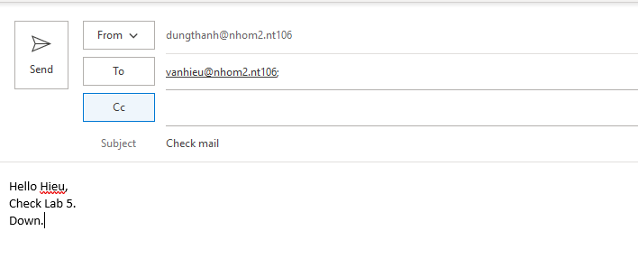

Thử gửi mail [dungthanh@nhom2.nt106](mailto:dungthanh@nhom2.nt106) sang [vanhieu@nhom2.nt106](mailto:vanhieu@nhom2.nt106)

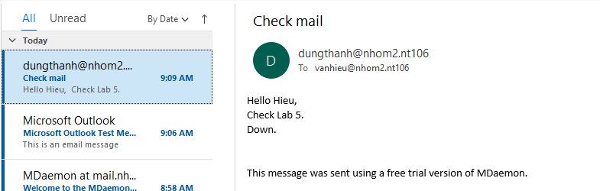

Mail của [vanhieu@nhom2.nt106](mailto:vanhieu@nhom2.nt106) đã nhận được mail của [dungthanh@nhom2.nt106](mailto:dungthanh@nhom2.nt106)

# YÊU CẦU 2 – GỬI VÀ NHẬN EMAIL (SỬ DỤNG TELNET)

## Gửi Email (Sử dụng SMTP)

### Bước 1: ta truy cập telnet

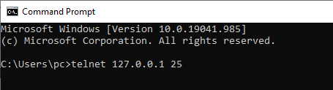

Gõ lệnh telnet ipserver 25 vào cmd

### Bước 2

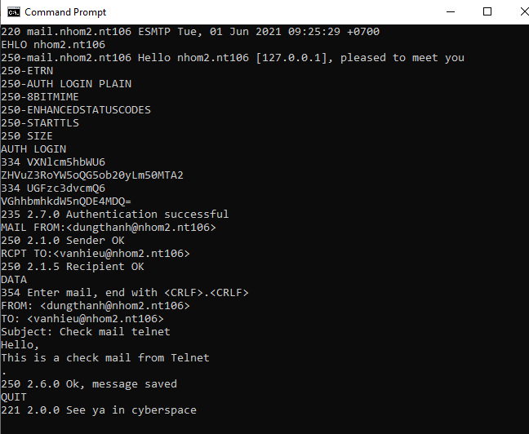

Gõ các lệnh trong 1 phiên làm việc của SMTP

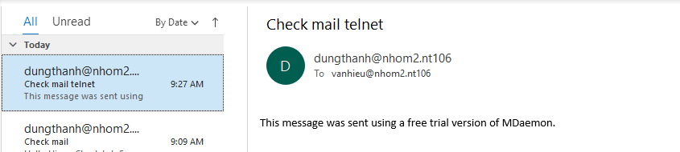

Đã nhận mail từ người gửi sử dụng telnet (SMTP)

## Nhận Mail (Sử dụng IMAP)

### Bước 1

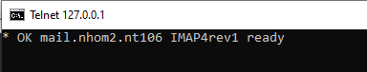

Gõ lệnh telnet ipserver 143 vào cmd để mở

### Bước 2

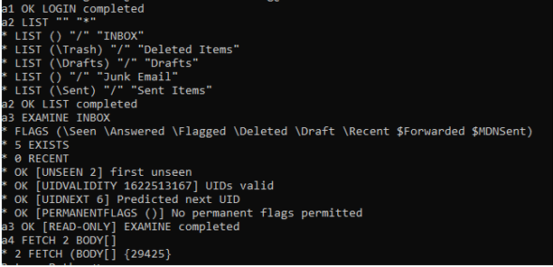

Gõ các lệnh đăng nhập, lấy danh sách, đọc mail

# YÊU CẦU 3 – GỬI EMAIL (VIẾT ỨNG DỤNG)

## Bài 1 – Viết ứng dụng cho phép gửi mail (mail nội bộ)

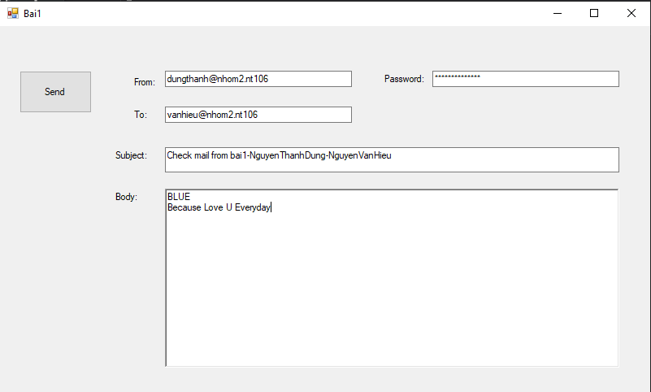

Giao diện hoạt động của chương trình

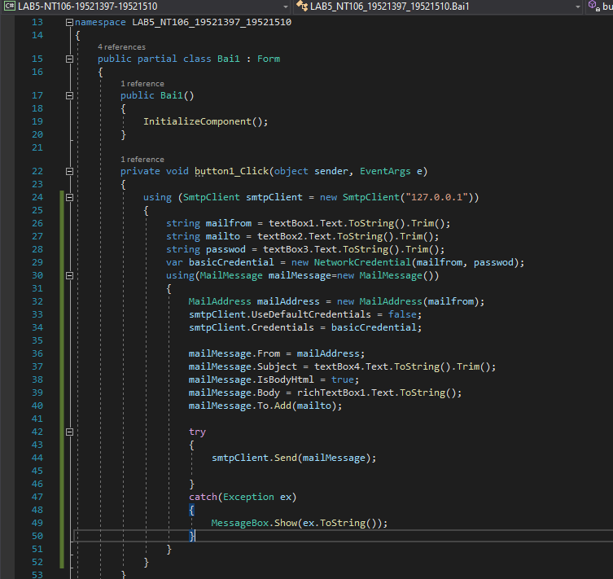

Giải thích: sử dụng SmtpClient trong System.Net.Mail để có gửi được mail và sử dụng các hàm string được lấy dữ liệu từ các Textbox để có thể đăng nhập vào server. Kết nối tới địa chỉ lookpack

# YÊU CẦU 4 – NHẬN EMAIL (VIẾT ỨNG DỤNG)

## Bài 2 – Viết ứng dụng cho phép đọc mail (IMAP)

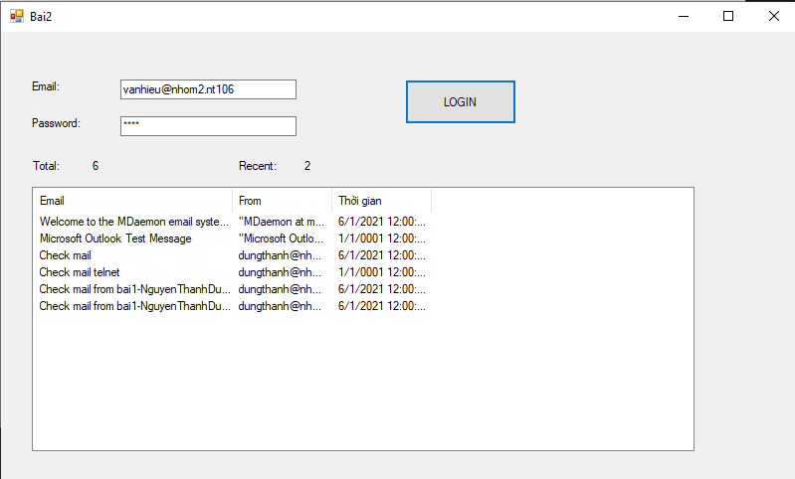

Giao diện chương trình đọc mail chạy

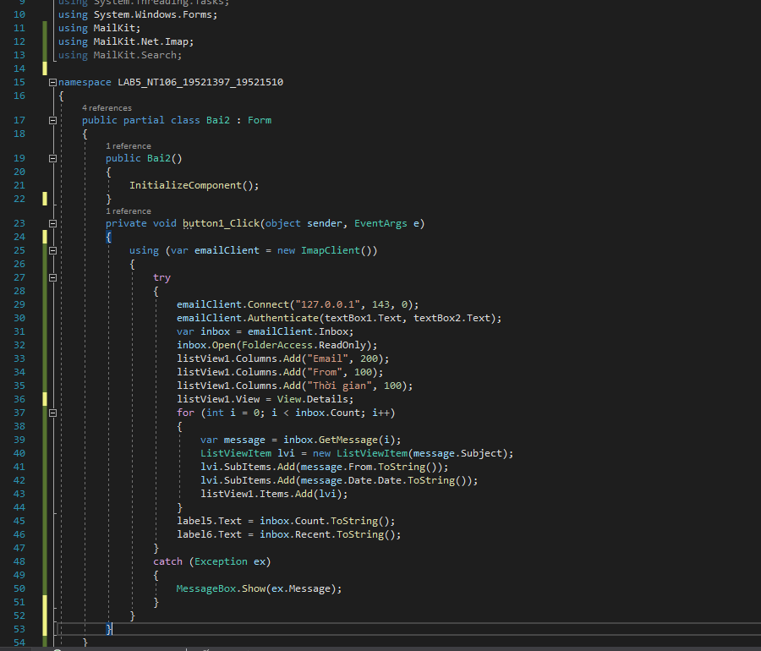

Giải thích: sử dụng tool Mailkit để có thể tải mail từ server và hiển thị chúng lên bằng cách sử dụng listView để hiện thị các thông tin cần thiết.

# YÊU CẦU 5 (MỞ RỘNG) – VIẾT ỨNG DỤNG EMAIL CLIENT

## Bài 3 -Viết ứng dụng Email Client đơn giản

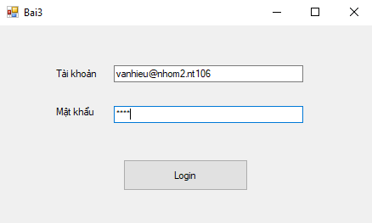

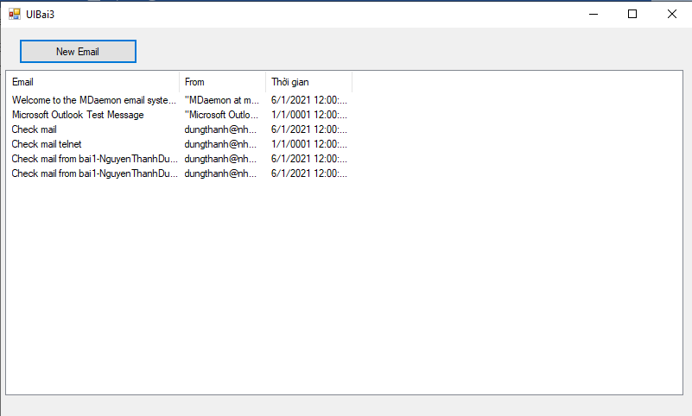

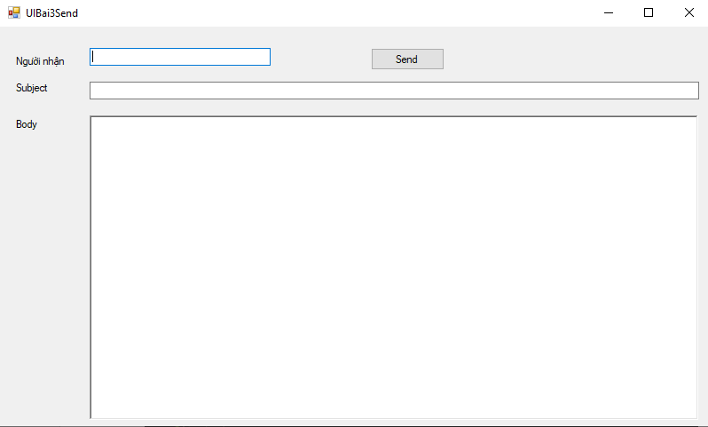

Giao diện hoạt động đầy đủ của chương trình

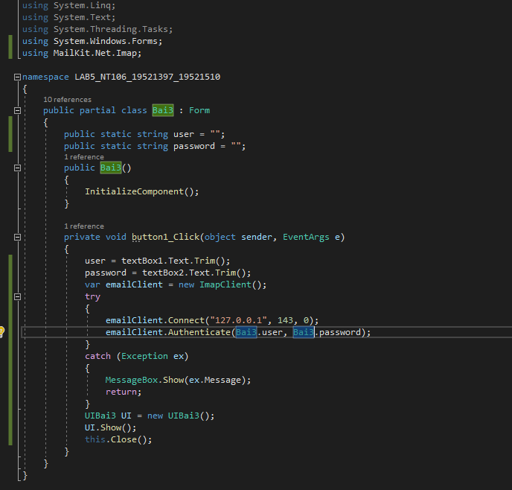

Lấy giá trị user và password từ textBox để có thể đăng nhập vào hệ thống server,

Nếu đăng nhập thành công chuyển sang giao diện đầy đủ của mail.

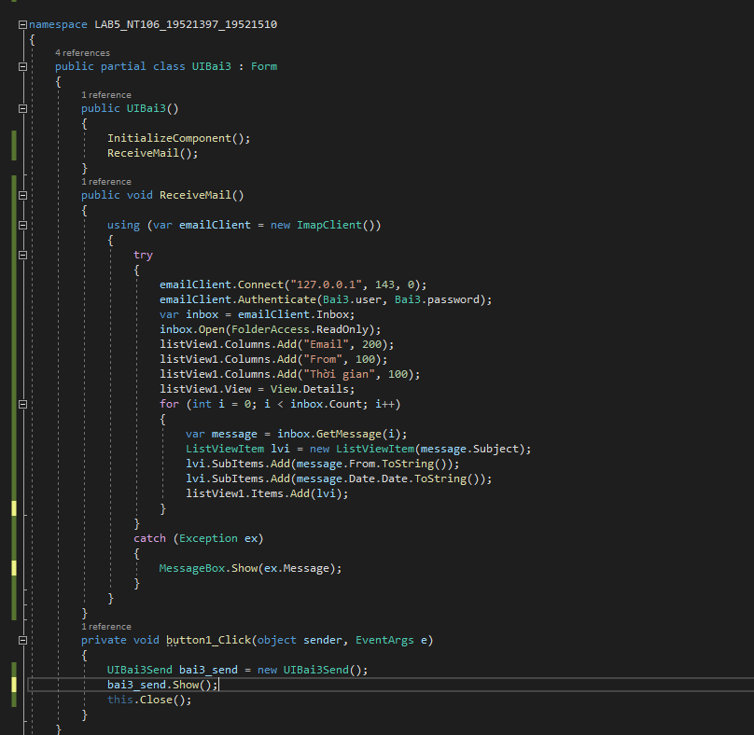

Sử dụng Mailkit để ứng dụng có thể tải mail từ server và sau đó hiển thị lên các listView với mỗi thuộc tính khác nhau.

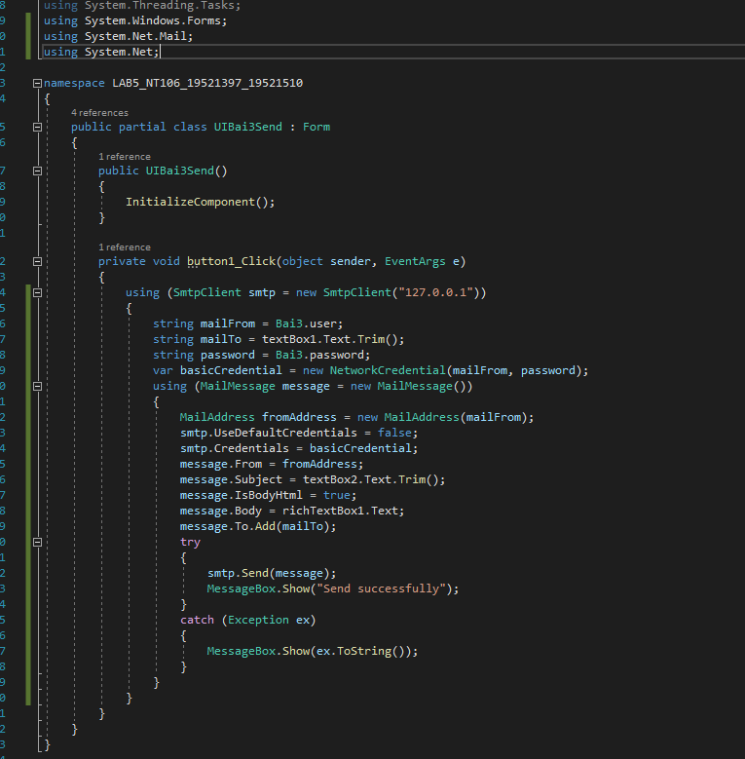

**Sử dụng SmtpClient trong System.Net.Mail để gửi mail hiển thị Send successfully nếu gửi thành công.**

**Link source code của nhóm:**

[**https://drive.google.com/file/d/1aC4fpLbxGpCLLHWDEyzus9Ukeo0kjzKw/view?usp=sharing**](https://drive.google.com/file/d/1aC4fpLbxGpCLLHWDEyzus9Ukeo0kjzKw/view?usp=sharing)